Techniques de compilation
Exercices
Exercice 1
Donnons une preuve ou un contre-exemple pour les lois algébriques suivantes sur les expressions
régulières :
1. (Ɛ+R)* = R*
Preuve :
(Ɛ+R)*= Ɛ*R*
= ƐR*
= R*
=> (Ɛ+R)* = R*

2. (R+S)*S = (R*S)*
Contre-exemple :
Pour R=1 et S=0, on a 00 ∈ (R+S)*S mais 00 ∉ (R*S)*
=> (R+S)*S ≠ (R*S)*

3. S(RS+S)*R = RR*S(RR*S)*
Contre-exemple :
Pour R=1 et S=0, on a 001 ∈ S(RS+S)*R mais 001 ∉ RR*S(RR*S)*
=> S(RS+S)*R ≠ RR*S(RR*S)*

Exercice 2
1. Construisons l’automate qui modélise la situation.
bx
bl
1
2
b

L = {1,2;{b,l,x};1;{2},ς}, avec ς = { (1,b) →2 ; (1,bl) →2 ; (1,bx) →2 }

2. Proposons un automate qui résous le problème
4
5
blc,x
blcx,Ɛ
l,bcx
c,blx

bc,lx
Ɛ,blcx
8
1
3
blx,c
2
11
lx,bc
9

6
7
c,blx
x,blc

bcx,l

NB : (A,B) ⇒ A se trouve au coté gauche de la rive et B a l’extrême droite.
Équivalence des symboles de transition :
b = Monsieur Sawadogo B
l = lion ;
c = chèvre ;
x = chou ; Ɛ = symbole vide.

Exercice 3 ( Dans le dossier Flex)
1.
1.1
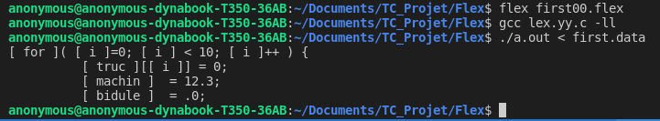
a)

Par défaut ce qui n'est pas reconnu est reporté en sortie, mais on différencie les fragments reconnus en les marquant entre crochets [ ]

b)
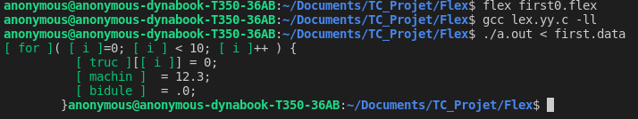
1.2
a)
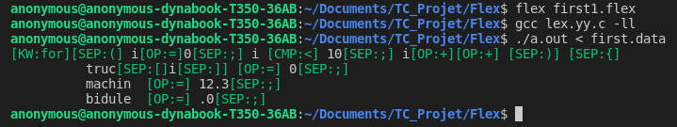
b)
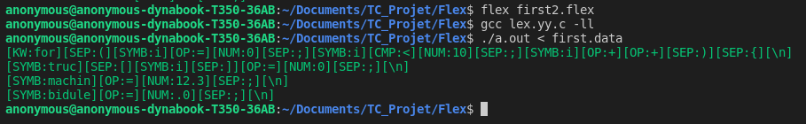
Pour revenir a la ligne sur :
-Unix utilise = '\n' ;
-Mac utilise = '\r' ;
-DOS/Windows = "\r\n"

2
2.1
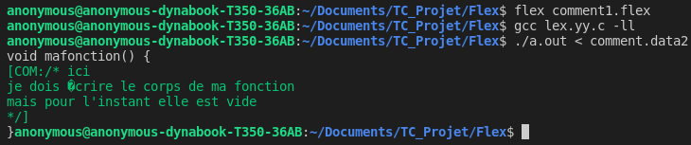
2.2
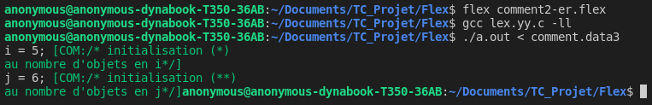
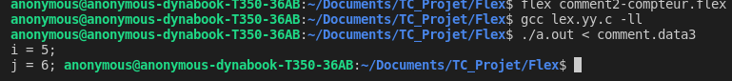
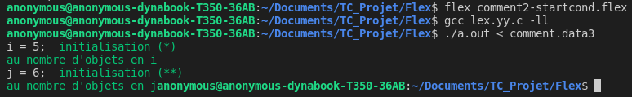
2.3
